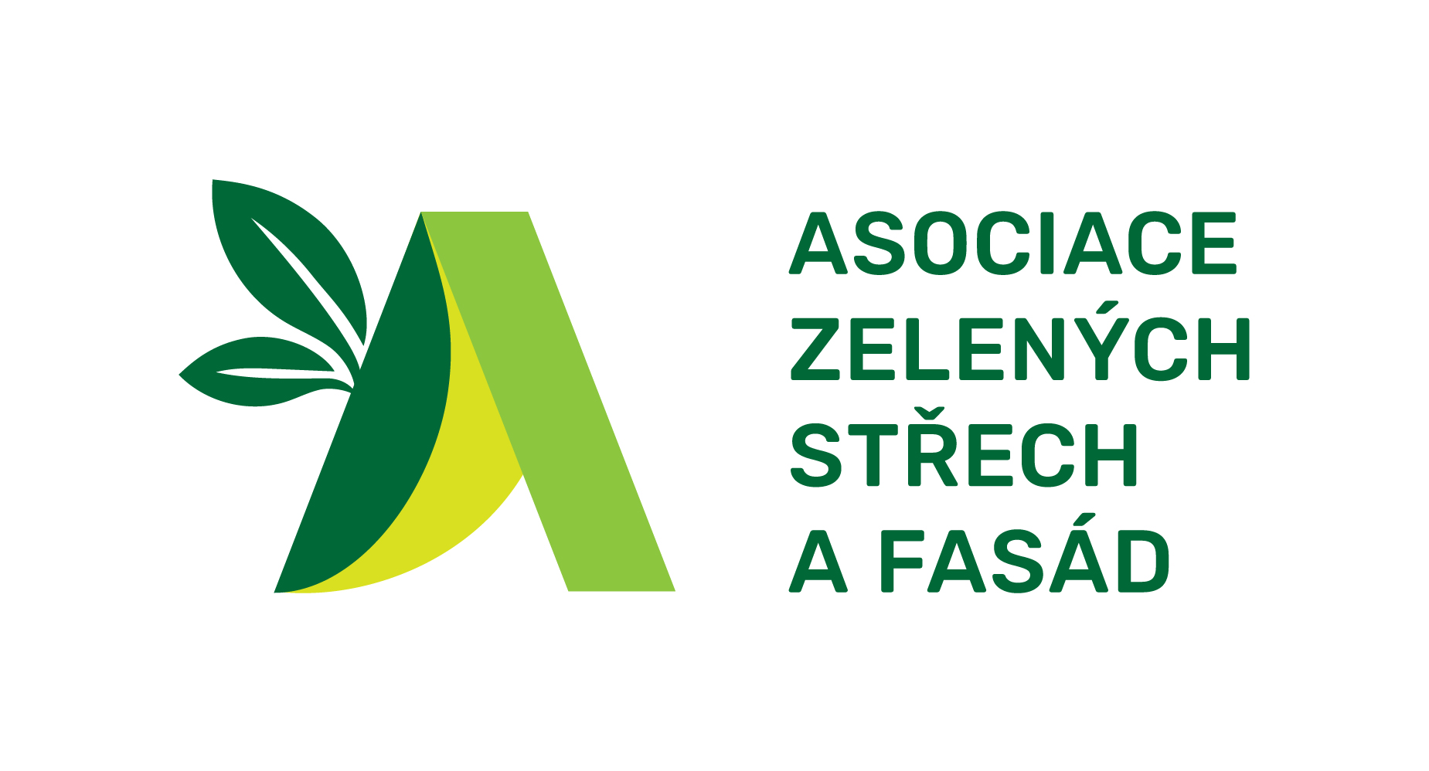
Vyhlášení soutěže Zelená střecha roku 2024: Inspirace pro udržitelnou budoucnost
  - Tisková zpráva
Praha, 6. června 2024 – Asociace zelených střech a fasád vyhlašuje 11. ročník soutěže Zelená střecha roku, a to u příležitosti dnešního Světového dne zelených střech, který slavíme jako celosvětovou iniciativu podporující výstavbu zelených střech a zdůrazňující jejich výhody a funkce. Soutěž Zelená střecha roku je více než jen přehlídka projektů, je oslavou inovace a kreativity v oblasti zelených střech.
„Poptávka po zelených střechách nadále roste a o to více je třeba ukazovat příklady zdařilých realizací, aby laťka zůstala vysoko. Soutěž Zelená střecha roku už dlouhá léta představuje ta nejlepší díla z našeho oboru a tím inspiruje, propojuje a posouvá hranice,“ říká předseda Asociace zelených střech a fasád Pavel Dostal.
Přihlášku do soutěže může do konce června podat fyzická nebo právnická osoba, která prováděla vegetační souvrství nebo se podílela na jeho financování, projekci, či je provozovatelem nebo vlastníkem stavby. Záštitu soutěži Zelená střecha roku udělil ministr životního prostředí Petr Hladík: „Věřím, že tato soutěž bude přínosem pro všechny účastníky a seznámí nejširší odbornou i laickou veřejnost s možností ozeleňování střech a stěn budov i jiných stavebních konstrukcí jako součásti udržitelné výstavby, ochrany životního prostředí a návratu zeleně do sídel“, uvedl v dopise organizátorům soutěže.
Vzrůstající zájem o zelené střechy potvrzuje i Hana Kocmanová ze společnosti Green Depot: „Vidíme, že čím dál více lidí objevuje kouzlo těchto ekologických oáz, které přinášejí přírodu zpět do našich měst. Oproti minulému období jsme opět zaznamenali nárůst poptávky, což svědčí o tom, že si lidé začínají uvědomovat jejich nesmírné výhody.“
Kamil Pečenka ze společnosti AGRO CS upozorňuje na to, že stejně jako u nových domů kladou zákazníci důraz na původ surovin i při realizaci zelených střech. „Preferované jsou lokální materiály a je vidět větší poptávka po druhové pestrosti vysazených rostlin, a to i u extenzivních střech“, upozorňuje zástupce společnosti dodávající materiály pro vegetační souvrství. Současné trendy ukazují směr k větší integraci vegetačních střech s obnovitelnými zdroji energie, jako jsou solární panely, což vytváří skutečně soběstačné a udržitelné městské ekosystémy. „Navíc, díky inovativním materiálům, jsou tyto střechy nyní ještě efektivnější a přináší větší užitek,“ dodává Jakub Uhlíř, zástupce společnosti Optigrün International.
Hlavní překážkou instalace zelených střech však zůstává nedostatečné povědomí o jejich dlouhodobých výhodách. „Je třeba, abychom pokračovali v šíření osvěty a ukazovali, že investice do zelených střech přináší nejen ekologické, ale i ekonomické benefity,“ zdůrazňuje Martin Čech, poradce pro zelené stavění z Nadace Partnerství.
V rámci moderního urbanistického rozvoje mají zelené střechy potenciál stát se normou.
S rostoucím povědomím o jejich výhodách a systémových skladbách můžeme očekávat růst trhu. Realizace vegetačních střech je obor na rozhraní mezi stavebnictvím a zahradnickým. Proto požádala Asociace zelených střech a fasád o záštitu také Českou komoru autorizovaných inženýrů a techniků, aby zvýšila informovanost architektů, projektantů i instalačních firem. Soutěž Zelená střecha roku se tak stává důležitou aktivitou, která propaguje pozitivní význam zelených střech, propojuje specializované firmy, vzdělává a informuje odborníky i širokou veřejnost, čímž přispívá k udržitelnému rozvoji našich měst.

Pravidla soutěže a přihlášky: zde / ilustrační foto
Pro více informací kontaktujte: Asociace zelených střech a fasád, mail: info@szuz.cz
Telefon: +420 777 581 544, www. zelenastrecharoku.cz, www.zelenestrechy.info

